108學年幼兒園教材教法II活動設計\試教\省思紀錄表
活動名稱 |  | 彩色手指01(雨備) | 教案設計者 | 葉怡瑄 張羽汝
班級/年齡層  /人數 |  | 中班/4~5歲/30人 | 試教日期  /場地 | 6/17  2樓一半的空地
領域實施原則  (請配合自訂本學期觀摩試教的個人學習目標) |  | 基本  1.提供需要運用感官探索的經驗與素材，鼓勵並引導幼兒探索。  4.重視幼兒創作過程的引導甚於結果的展現，讓幼兒體會創作的樂趣。  進階  3.提供充裕的時間，體驗各種美感經驗與藝術元素，增加其對美的敏銳度。
情境安排  (含幼兒舊經驗或能力分析說明) |  | 光線充足，安全舒適，桌椅，近水源
教學資源 |  | 顏料、半開紙、報紙、抹布、膠帶、剪刀、不織布、紙箱  (請老師事先協助我們幫幼兒準備圍裙及分6組，當天盡量不要穿新衣服)
課程目標 |  |  |  |  | 學習指標
美-1-2運用五官感受生活環境中各種形式的美  美-2-2運用各種形式的藝術媒介進行創作 |  |  |  |  | 美-中-1-2-1探索生活環境中事物的色彩、形體、質地的美，感受其中的差異  美-中-2-2-1運用各種視覺藝術素材與工具，進行創作
引導流程(含時間/步驟/引導語) |  |  |  |  | 指標運用說明
活動時間 | 活動步驟與引導語
9:00~9:03  (3分) | (請老師事先協助我們幫幼兒準備圍裙及分6組，當天盡量不要穿新衣服)  引起動機  1.邀請小朋友一起去冒險  T:小朋友早安 我是拇指姊姊 我是小指姊姊  T:剛剛小指姊姊跟我說他好想去彩色王國冒險，但是沒有人可以陪他一起去，小朋友你們願意陪小指姊姊一起去冒險嗎？  C:願意  T:那拇指姊姊跟小朋友們要怎麼陪我一起去冒險呢？  T:我們用彩色的手指一起去冒險完成一幅畫吧！
9:03~9:10  (7分) | (請抹茶、紅豆姊姊一起發材料)  2.介紹工具及使用注意事項  T:在冒險之前，我們先來介紹今天要用的東西(一項一項拿起介紹)跟注意事項  T:等一下每一組會有5塊不織布，上面有紅黃藍綠紫5種顏色，我們要用自己的手指，沾一點顏料再蓋到紙上，像這樣，就完成了  T:手上有顏料的時候要小心不要碰到別人喔！  (鋪報紙、發材料)請第一組的小朋友來這裡…
9:10~9:30  (20分) | 發展活動  3.進行手指蓋印畫  T:小朋友都準備好了嗎？  C:好了  T:那我們現在就一起去冒險吧！  (走下去每一組，看是否需要協助，如果有組別太快完成，協助幼兒翻面繼續蓋印) |  |  |  | 美-中-1-2-1探索生活環境中事物的色彩、形體、質地的美，感受其中的差異  藉由各種顏色的顏料，感受不同色彩的差異  美-中-2-2-1運用各種視覺藝術素材與工具，進行創作  藉由手指蓋印在紙上進行創作
9:30~9:40 (10分) | 綜合活動  4.收拾  T:再5分鐘我們的冒險就要結束囉！  T:冒險時間結束了準備回家囉！今天謝謝小朋友們陪我一起去冒險，我覺得好開心喔，我們下次再一起去冒險吧！  T:現在姊姊會走到每一組，請你們幫忙把不織布跟紙板丟進塑膠袋  T:收拾好的組可以先去洗手、喝水、上廁所，10分鐘之後還有另外一個活動唷！等一下集合就回去自己的組唷！
活動照片 (此欄僅見於試教後的修正版)
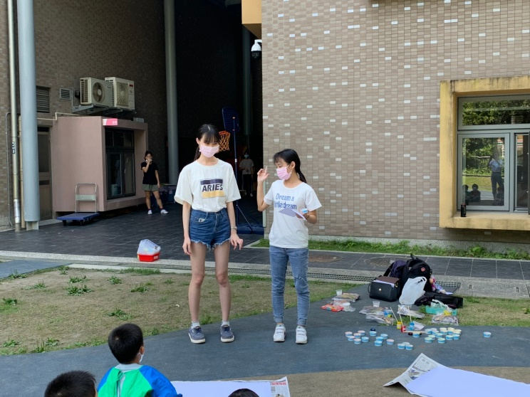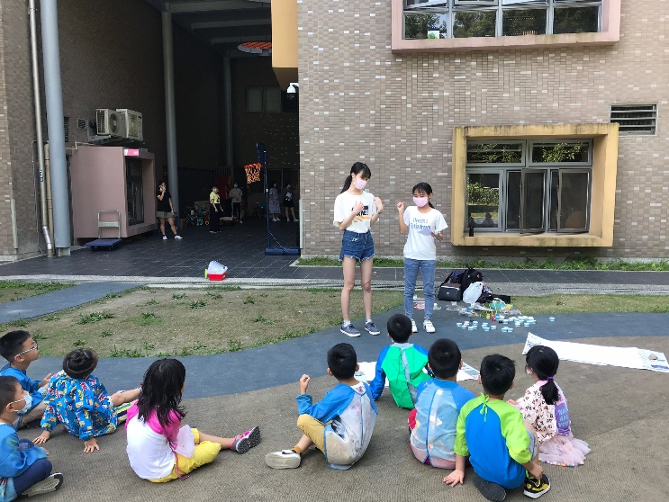
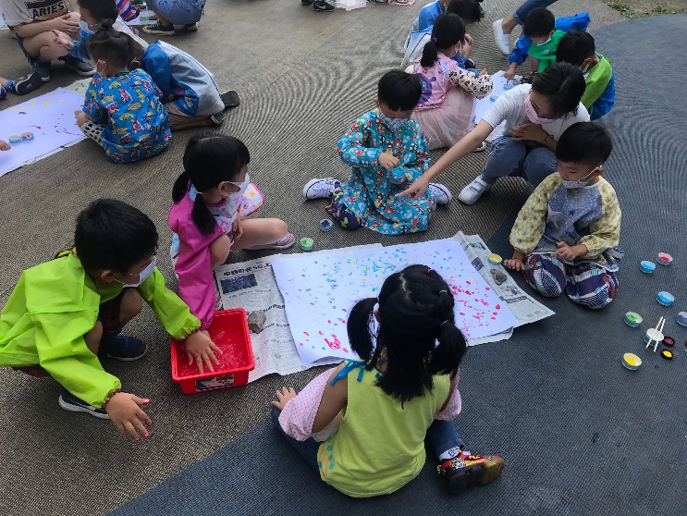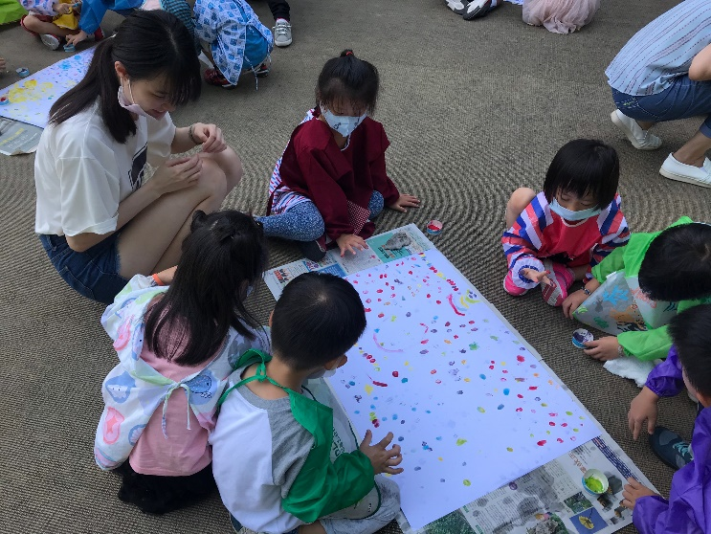
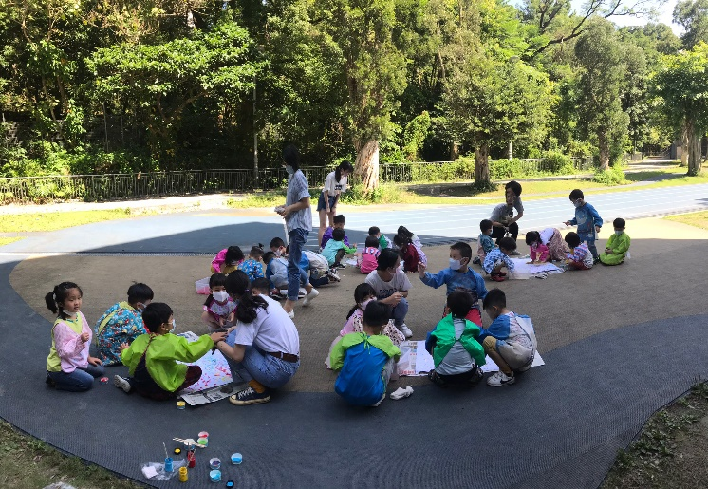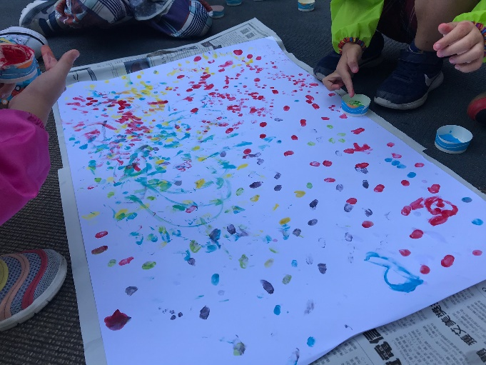
教學發現、省思與修正 (此欄僅見於試教後的修正版)
優點：
- 有注意到孩子需求很不錯，孩子就緒不會亂。
- 有鋪陳、引起動機、發展活動，活動有連貫。
- 場地選擇不錯，加上有風，剛好當天很適合。
建議：
- 事前可先詢問老師在戶外是否能拿掉口罩，聲音才會比較大。
- 活動中有問題都可以馬上問老師，有變通性很重要，有事情要立即處理和發問。
- 可以先用手指搖與幼兒培養注意老師的小默契。
- 活動結束後可以邀請孩子分享作品。
教學自我評核：□滿意 ■尚可 □有待加油
1.關於(幼兒園課綱)課程領域「教學原則」之教學自評與省思
2.關於自選教學方法「教學重點與步驟」之教學自評與省思
3.其他教學自評與省思

